Interface de usuário: Agenda do Professor

Leiaute sugerido
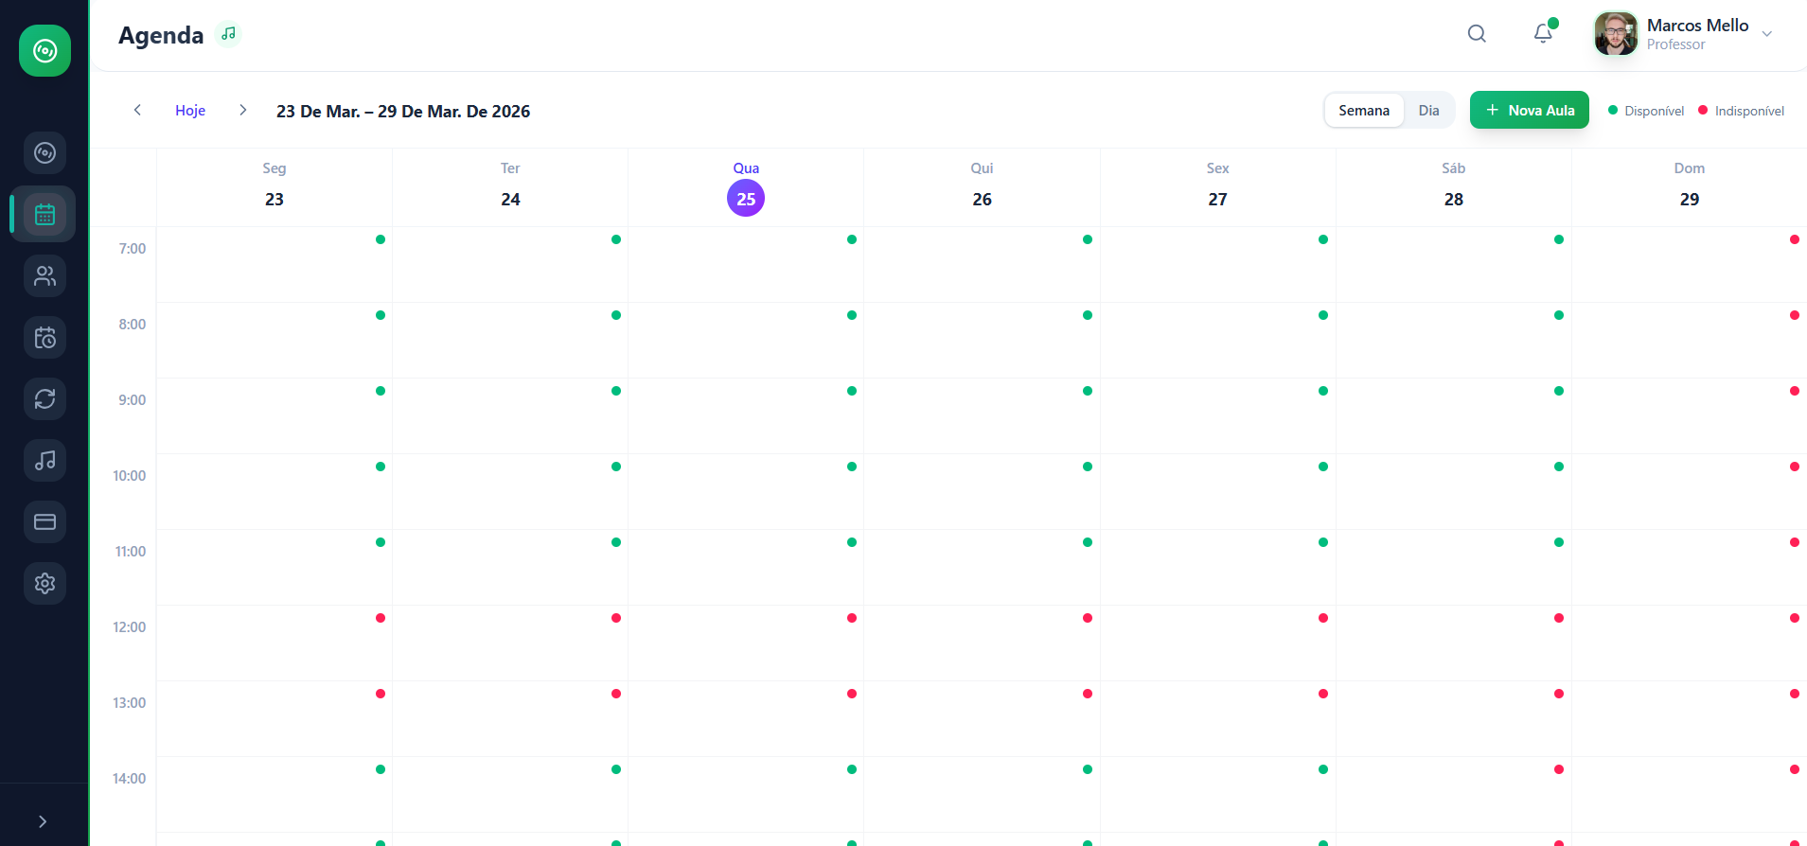
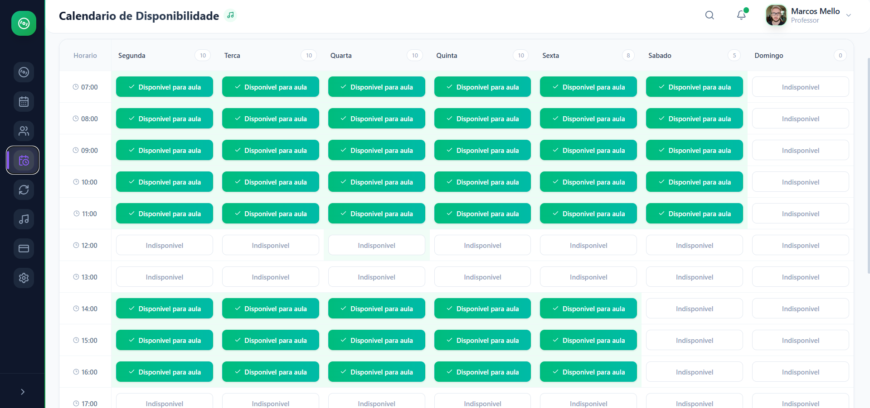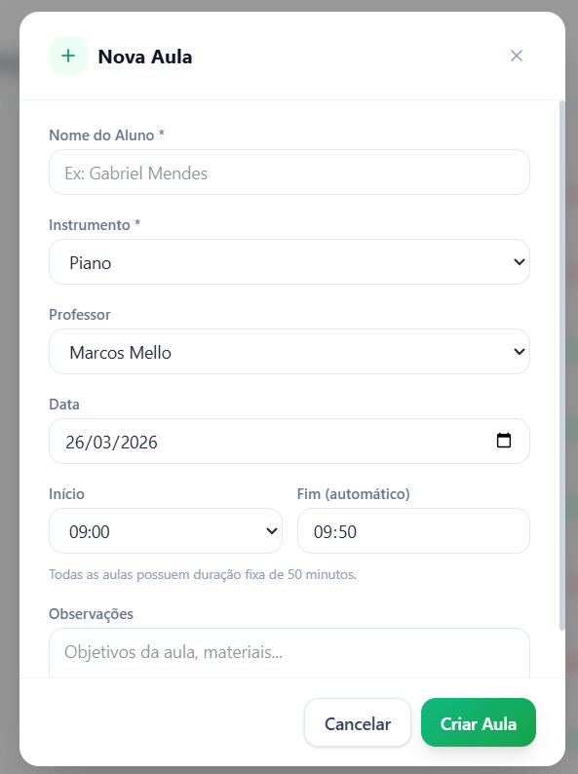

Relacionamentos com outras interfaces
• Interface de Cadastro de Aula (modal)
• Interface de Edição de Aula (modal)
• Interface de Disponibilidade
• Interface de Notificações

Campos
Número | Nome | Descrição | Valores válidos | Formato | Tipo | Restrições
 | aluno | Nome do aluno | Texto | livre | String | Campo Obrigatório
 | professor | Nome do Professor | Texto | Marcos Mello | String | Obrigatório
 | Instrumento | Instrumento da aula | Ex: violão, piano | Texto | String | Opcional
 | data | Data da Aula | Data selecionada | DD/MM/AAAA | Data | Obrigatório
 | horário início | Horário inicial | 00:00–23:59 | HH:MM | Hora | Obrigatório
 | Horário final | Horário final | 00:00–23:59 | HH:MM | Hora | 50 minutos a mais do que horário inicio
 | tipo de aula | Tipo da aula | Presencial / Online | Texto | Enum | Obrigatório
 | link da aula | Link do Meet | URL válida | Texto | String | Apenas se a aula for online
 | observações | Notas da aula | Texto livre | Livre | String | Opcional
 | status | Estado da aula | Agendada / Cancelada | Texto | Enum | Obrigatório

Comandos
Número | Nome | Ação | Restrições
 | criar aula | Abre formulário de nova aula | Deve preencher campos obrigatórios
 | editar aula | Edita dados da aula | Aula deve existir
 | cancelar aula | Remove aula do sistema | Confirmação obrigatória
 | mover aula | Altera horário via arrastar | Não pode sobrepor outra aula, ou horário indisponível
 | visualizar aula | Exibe detalhes da aula | Aula deve existir
 | salvar alterações | Salva dados editados | Validação obrigatória
 | vincular link | Vincula link online do meet | Apenas aulas online
 | adicionar horário | Adiciona um novo horário disponível para agendarem aulas | Deve selecionar dia da semana e horário válidos
 | remover horário | Remove um horário da lista de disponibilidade | Horário deve existir

